Cách đếm ngược đến Tết Nguyên Đán 2022 trên iPhone và Android
Còn bao nhiêu ngày nữa là đến Tết? có lẽ là câu hỏi được đặt ra nhiều nhất trong thời điểm này. Thay vì tính toán thủ công, bạn chỉ cần mở ứng dụng trong bài viết sau là có ngay câu trả lời chuẩn xác.
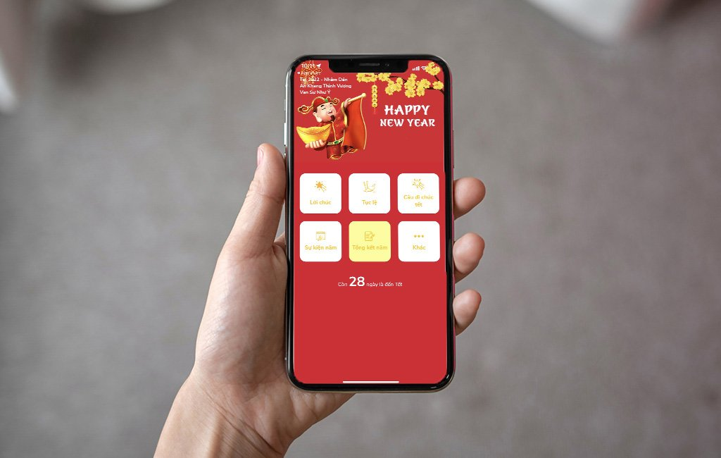
Chúc Tết 2022 là ứng dụng cung cấp các lời chúc và những câu đi chúc Tết theo chủ đề như gia đình, bạn bè, đồng nghiệp, người yêu, tiếng Anh… cùng thông tin về các phong tục của Tết cổ truyền Việt Nam như cúng ông Công - ông Táo, gói bánh chưng, mâm ngũ quả…
Ngoài ra, ứng dụng còn có sẵn tiện ích đếm ngược số ngày còn lại đến Tết Nguyên Đán Nhâm Dần.
Đây là ứng dụng hoàn toàn miễn phí và bạn có thể tải nó về và cài đặt vào iPhone từ App Store hoặc từ địa chỉ sau. Trên Android ứng dụng có tên Chúc Tết Nhâm Dần và bạn có thể tải nó về từ CH Play hoặc từ địa chỉ sau.
Hoàn tất, bạn mở ứng dụng bằng cách bấm nút Open (Mở) hoặc từ biểu tượng trên màn hình chính.

Sau khi mở ứng dụng, bạn sẽ thấy ngay số ngày còn lại đến Tết ở dưới cùng của màn hình.
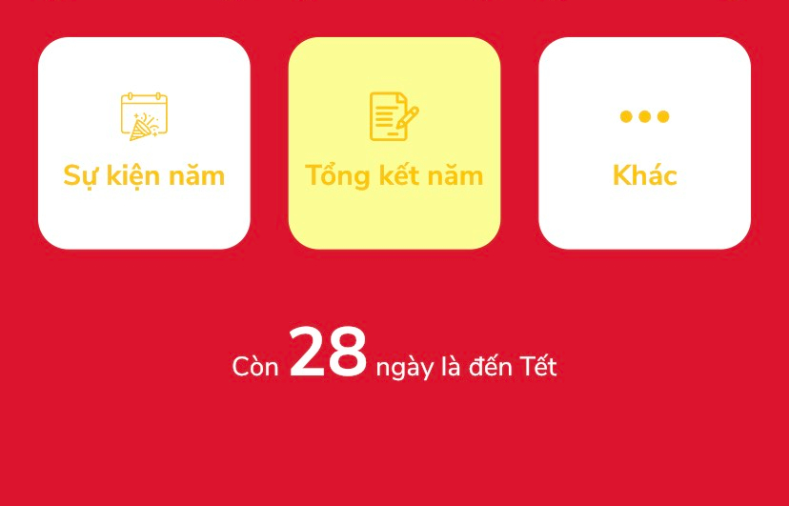
Để xem mẫu lời chúc Tết, bạn chỉ cần chọn thẻ Lời chúc, sau đó chọn chủ đề mong muốn. Bạn có thể sao chép lời chúc bằng cách bấm nút hình hai ô vuông chồng lên nhau ở góc dưới bên phải hoặc gửi lời chúc trực tiếp qua Zalo, Messenger… bằng cách bấm nút Chia sẻ cũng nằm ở góc dưới bên phải.
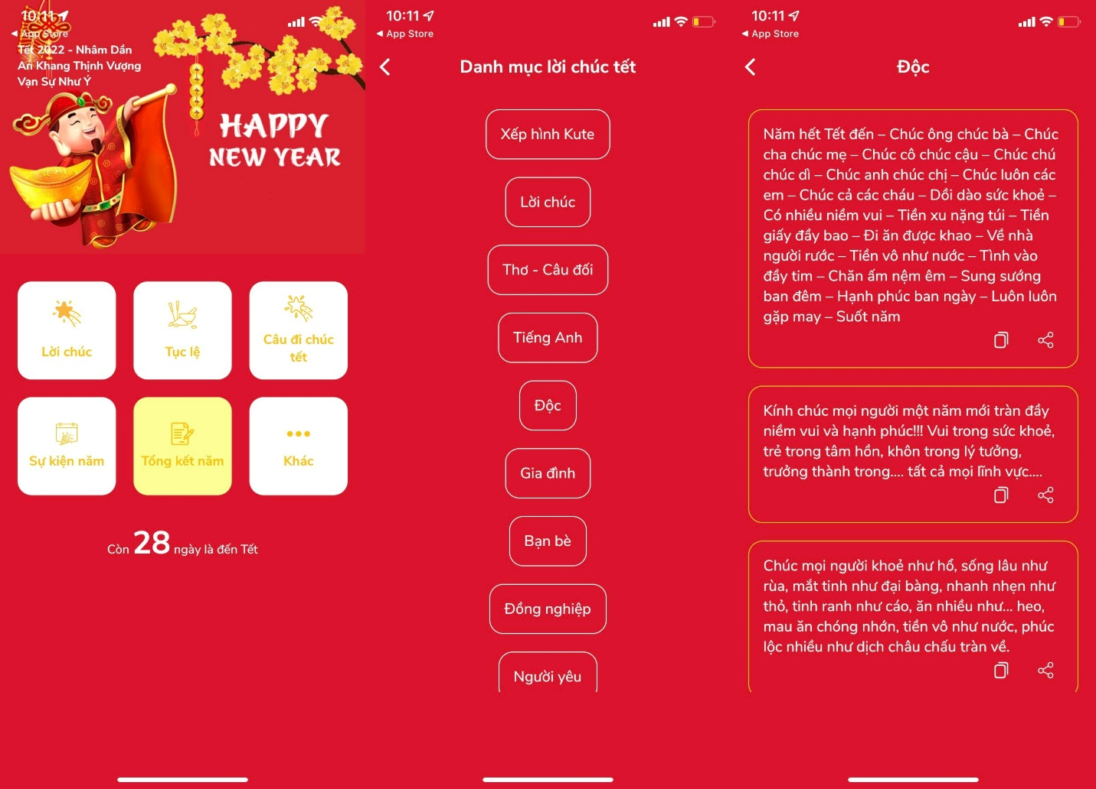
Để tìm hiểu về các phong tục Tết cổ truyền Việt Nam, hãy chọn thẻ Tục lệ.
Để xem các mẫu câu đi chúc Tết, hãy chọn thẻ Câu đi chúc Tết. Tương tự thẻ Lời chúc ở trên, bạn có thể sao chép nội dung bằng cách bấm nút sao chép hoặc gửi lời chúc trực tiếp qua Zalo, Messenger… bằng cách bấm nút Chia sẻ.
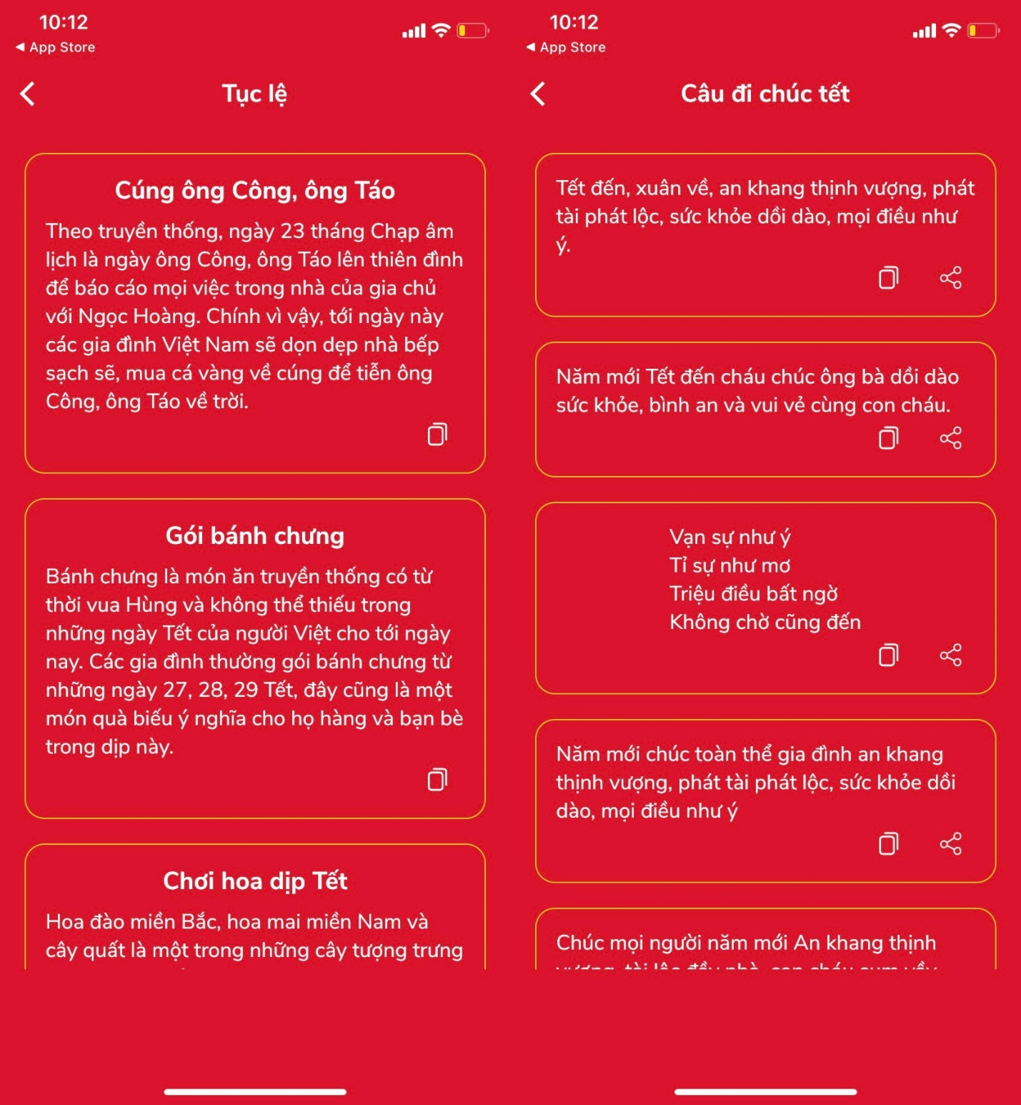
Nhược điểm của ứng dụng là nó vẫn chưa có widget trên màn hình chính, hy vọng nhà phát triển sẽ bổ sung tính năng này trong các bản cập nhật tiếp theo.
Ca Tiếu/Bành Lê

